# Lern- und Arbeitsauftrag *LA_319_6950_Strings.docx*

|  |  |
| --- | --- |
| Titel | Umgang mit Strings |
| Modul | 319 Informatiker/in EFZ |
| Autor / Version | Lars Meyer / V1.0 |
| Hilfsmittel: | C# Entwicklungsumgebung |
| Nachweis | - |
| Sozialform | Einzelarbeit |
| Leistungsziele | - |

## Ausgangslage

Bei einem String steckt mehr dahinter als einfach nur «Text». Er ist eine Ansammlung einzelner Zeichen und erlaubt eine Vielzahl Operationen.

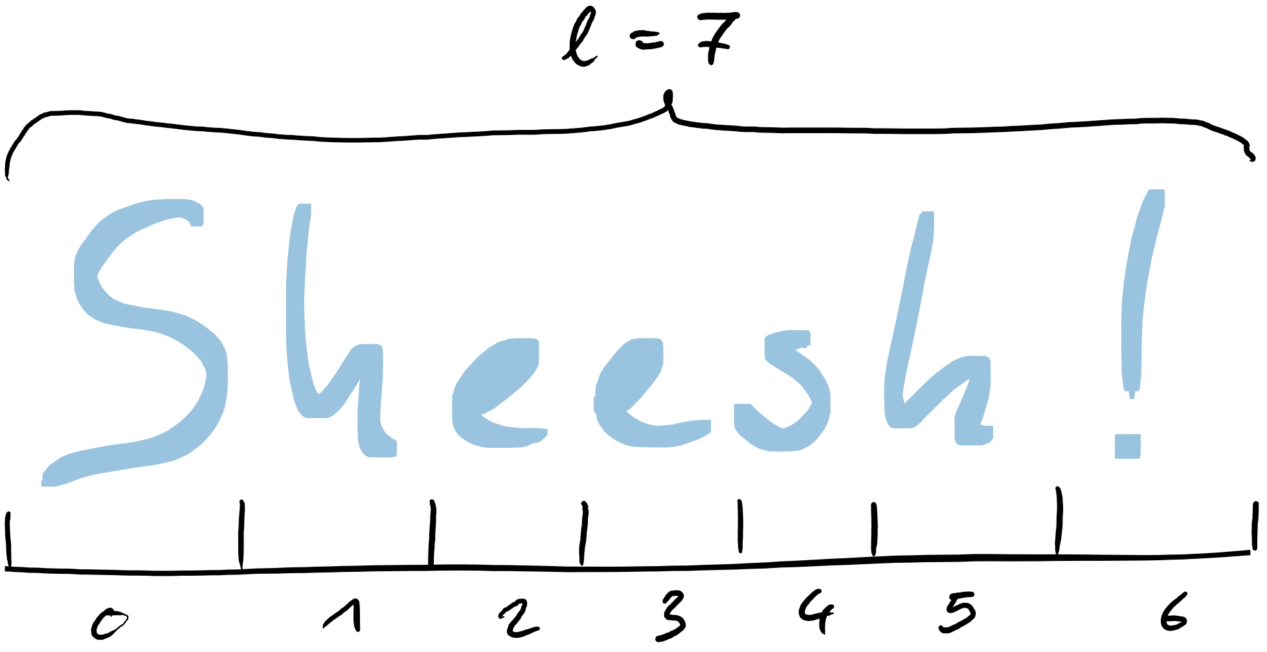

In diesem Auftrag lernen Sie, …

* Strings zu verstehen.
* Möglichkeiten kennen, Strings zu untersuchen und zu manipulieren.

### Aufgabe 1: Geheimsprache

1. Erkundigen Sie sich, …
   * wie man die Länge eines Strings herausfindet.
   * wie man einzelne Zeichen eines Strings ausliest.
   * wie man einen String aus einzelnen Zeichen zusammenbaut.
2. Schreiben Sie ein Programm, welches einen Klartext in Geheimtext übersetzt.
   * Der Klartext wird vom Benutzer eingelesen
   * *A*, *E*, *I*, *O* und *U* werden durch *Ü* ersetzt
   * *a*, *e*, *i*, *o* und *u* werden durch *ü* ersetzt
   * *Ü* wird durch *Ö* ersetzt
   * *ü* wird durch *ö* ersetzt

Ein Bild, das Text enthält.

### Aufgabe 2: IPv4-Validierung

Eine IPv4-Adresse in dezimaler Schreibweise weist folgendes Format auf:

192.168.1.99

* Die Adresse besteht nur aus Punkten und den Ziffern 0-9
* Die Adresse besteht aus 4 Zahlen, welche jeweils mit einem Punkt voneinander getrennt sind (insgesamt 3 Punkte)
* Jede Zahl liegt zwischen 0 und 255
* Die Zahlen können (müssen aber nicht) links bis auf insgesamt 3 Stellen mit ‘0’ gefüllt sein (z.B. «*7»* oder «*007»*)

1. Erkundigen Sie sich, wie man einen String anhand eines Trennzeichens in Substrings zerteilen kann.
2. Schreiben Sie ein Programm, welches eine gegebene IPv4-Adresse auf ein gültiges Format validiert.

Ein Bild, das Text enthält.

Ein Bild, das Text enthält.

### Aufgabe 3: Zensur

1. Erkundigen Sie sich, wie man Teile eines Strings ersetzen kann.
2. Schreiben Sie ein Programm, welches einen Klartext anhand eines Trigger Wortes zensuriert (mit «|ZENSUR|»).

Ein Bild, das Text, Screenshot, Bildschirm, schließen enthält.

### Aufgabe 4: Lesen kostet Zeit - Zeit ist Geld

1. Erkundigen Sie sich, wie man aus einem String einen Substring extrahieren kann.
2. Schreiben Sie ein Programm, welches nervig lange Wörter abschneidet. Die maximale Wortlänge entscheiden Sie.

Ein Bild, das Text enthält.

## Gütekriterien

Der Lern- und Arbeitsauftrag ist erfüllt, wenn …

* Sie sich im Umgang mit Strings sicher fühlen.

## Zusätzliche Angaben zum Auftrag

<https://docs.microsoft.com/en-us/dotnet/csharp/programming-guide/strings/>

## Mögliche Erweiterungsaufträge

Keine